PREGUNTAS FRECUENTES - SDA EXPORTACIÓN DEFINITIVA
INDICE
- ASPECTOS GENERALES
    - ¿Cuáles son las fechas de entrada en vigencia del uso de la nueva plataforma SDA en las operaciones de despacho de “Exportación Definitiva” por las Aduanas a nivel nacional durante el año 2020?
    - ¿Se aplicarán sanciones durante el periodo de implantación?
    - En el portal del operador no me sale la opción de “Despacho Aduanero de Salida” del SDA ¿qué puedo hacer?
    - Ingresé al portal del operador, pero no puedo ver todas las opciones del “Despacho Aduanero de Salida”
    - ¿Dónde ubico los manuales de uso y estructuras relacionados con la transmisión/registro de la Declaración de Exportación y Actos Relacionados con la salida de mercancías y medios de transporte?
    - ¿Dónde puedo dirigirme para hacer mis consultas o reportar incidentes informáticos?
    - Que hacer en el caso de cambio de nave (roleo)?

- ACTOS RELACIONADOS CON LA SALIDA DE MERCANCÍAS Y MEDIOS DE TRANSPORTE (ARS)

  - GENERALIDADES
    - ¿Cuáles son los Actos Relacionados con la Salida de la mercancía y medios de transporte (ARS) a transmitirse o registrarse?
    - ¿Quiénes son los responsables de transmitir los Actos Relacionados con la Salida de las Mercancías (ARS) y en qué plazos deben efectuarlo?
    - ¿Qué “puertas” (vías de transmisión/registro) tienen los usuarios para efectuar la transmisión o registro de los ARS?
    - ¿Qué regímenes soportarán los ARS?
    - ¿Qué debo revisar antes de transmitir? ¿Qué códigos de transacción se utilizarán en las transmisiones vía SEIDA?
    - ¿Quiénes pueden consultar el estado de la Declaración de Exportación y Actos Relacionados?

  - RESERVA DE LA CARGA (RCA) SOLO APLICA PARA LAS VÍAS MARÍTIMA Y AÉREA
    - ¿Según el tipo de documento de transporte, ¿quién transmite la RCA?
    - ¿Cómo se describe la mercancía en la RCA?
    - Las fechas consignadas como estimadas en la RCA, ¿deben ser modificadas posteriormente si sufren variaciones?
    - En el caso que un exportador solicite 2 o más reservas (1 contenedor por reserva) y solo se genera un BL por el total de contenedores, ¿cómo se haría?
    - ¿Hasta cuándo puedo rectificar automáticamente la RCA?

  - RECEPCIÓN DE LA MERCANCÍA (RM) APLICA A TODAS LAS VÍAS DE TRANSPORTE
    - Si la mercancía correspondiente a una sola declaración ingresa al depósito temporal como carga suelta y luego se ingresa a un contenedor (carga única), ¿cómo se transmite?
    - ¿Cuándo es mandatoria la transmisión del precinto?
    - Si ya transmití el indicador o flag del último envío y me olvidé de enviar una RM, ¿qué puedo hacer?

  - RELACIÓN DE CARGA A EMBARCAR (RCE) APLICA A TODAS LAS VÍAS DE TRANSPORTE
    - ¿Cuáles son los estados de la RCE?
    - Si ya tengo el indicador o flag del último envío y me olvidé de enviar una RCE, ¿qué puedo hacer?

  - REGISTRO DEL INGRESO DEL VEHÍCULO CON LA CARGA AL AEROPUERTO (RIA) SOLO APLICA A LA VÍA AÉREA
    - ¿Qué debe verificar el Administrador o Concesionario del aeropuerto antes de permitir el ingreso del vehículo?
    - ¿Hasta cuándo puedo rectificar automáticamente el RIA?

  - REGISTRO DEL INGRESO DEL VEHÍCULO CON LA CARGA AL PUERTO (RIP) SOLO APLICA A LA VÍA MARÍTIMA
    - ¿Qué debe verificar el Administrador o Concesionario del puerto antes de permitir el ingreso del vehículo con mercancía proveniente de un depósito temporal extraportuario?
    - ¿Hasta cuándo puedo rectificar automáticamente el RIP?
    - ¿Qué debe hacer el puerto si el precinto físico del contenedor es diferente al transmitido en la RCE?

  - CARGA A EMBARCARSE (CAE) SOLO APLICA A LA VÍA MARÍTIMA
    - ¿Qué debe verificar el Administrador o Concesionario del puerto antes de embarcar?
    - ¿Hasta cuándo puedo rectificar automáticamente la CAE?

  - CARGA EMBARCADA (CE) SOLO APLICA A LA VÍA MARÍTIMA
    - ¿Hasta cuándo puedo rectificar automáticamente la CE?

- DECLARACIÓN DE EXPORTACIÓN
    - ¿Dónde puedo consultar la información de la declaración?
    - ¿Qué debo tener en cuenta para efectuar la rectificación vía SEIDA?
    - ¿Cómo puedo rectificar la declaración vía portal del operador o SEIDA?
    - Cuando transmito la regularización y el sistema muestra un mensaje de rechazo: “Para regularizar la DAM, debe contar con levante autorizado y una RCE no anulada con indicador o flag de último envío”, ¿qué significa?
    - ¿Qué hago si al transmitir el comprobante de pago el sistema muestra un mensaje de rechazo: “El comprobante no existe”?
    - Cuando transmito la regularización y el sistema muestra un mensaje de rechazo, por ejemplo: “El valor del comprobante de pago $1 000.00 es diferente al monto de la cláusula venta $1 200.00, ¿qué debo hacer?
    - ¿Cómo debo enviar la nota de crédito o débito como documento asociado?
    - ¿Cómo transmito cuando mi factura es por monto “cero” y se trata de muestras?
- ¿Se puede vincular otro tipo de documentos como documentación asociada a la Declaración?

- INSUMOS QUÍMICOS Y BIENES FISCALIZADOS (IQBF)

    - ¿Qué estado debe tener la autorización IQBF para vincularla en la numeración de la DAM?
    - ¿En qué momento cambia el estado de la autorización IQBF de OTORGADA a DESTINADA?
    - ¿En qué momento cambia el estado de la autorización IQBF de DESTINADA a CONCLUIDA?
    - Si trasmito el flag de último envío 1 con la RCE por error y falta(n) trasmitir otra(s) RCE asociada(s) a la DAM, ¿qué debo hacer?
    - ¿Cuál es el margen de tolerancia para la mercancía IQBF?
    - ¿Cuál es la vigencia de una autorización IQBF?
    - ¿Dónde encuentro más información sobre IQBF?

PREGUNTAS FRECUENTES

- ASPECTOS GENERALES

- ¿Cuáles son las fechas de entrada en vigencia del uso de la nueva plataforma SDA en las operaciones de despacho de “Exportación Definitiva” por las Aduanas a nivel nacional durante el año 2020?

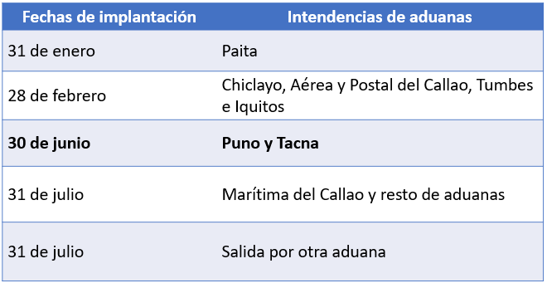

- ¿Se aplicarán sanciones durante el periodo de implantación?

Mediante RSNAA N°012-2020-SUNAT/300000 y RSNAA N°014-2020-SUNAT/300000 se aprueba la facultad discrecional para no determinar ni sancionar determinadas infracciones previstas en la LGA, de acuerdo con las condiciones que se indican en las mencionadas resoluciones, ver Anexo 1A y Anexo 1B.

- En el Portal del Operador no me sale la opción de “Despacho Aduanero de Salida” del SDA ¿qué puedo hacer?

Si ingresó como usuario principal, ubíquese en el buscador y escriba: Despacho Aduanero de Salida; asimismo, para administrar a los usuarios secundarios en la esquina superior derecha se despliega un menú y desde ahí puede administrarlo.

Si ingresó como usuario secundario, el usuario principal tiene que habilitar las opciones de clave secundaria ingresando a la opción: “Administración de usuarios secundarios”, de acuerdo a lo siguiente:
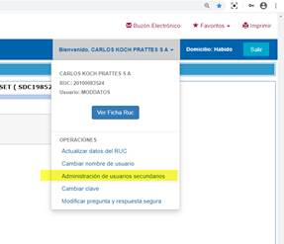

Selecciona al usuario secundario, da click e ingresa su clave:

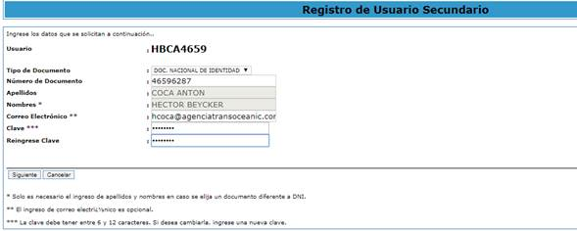

Selecciona los accesos que requiera:

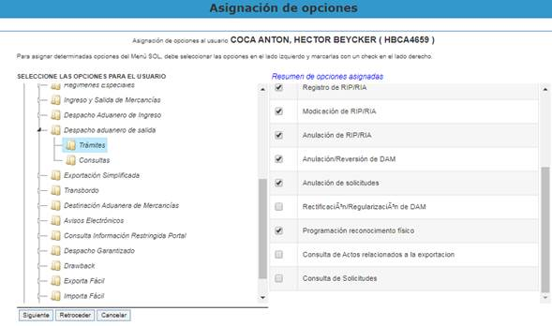

- Ingresé al Portal del Operador, pero no puedo ver todas las opciones del “Despacho Aduanero de Salida”.

Si no puede ver todas las opciones, debe realizar lo siguiente:
- Cerrar todas las ventanas del navegador Chrome.
- Ingresar a una nueva ventana de Google Chrome.
- Hacer click en los 3 puntos:
- En el menú hacer click en: “Configuración”.
- Buscar la opción: “Borrar datos de navegación”.
Se debe asegurar que este seleccionada la ficha “Configuración avanzada”. Así mismo en intervalo de tiempo debe decir “Desde siempre” Marcar todo lo resaltado de amarillo.
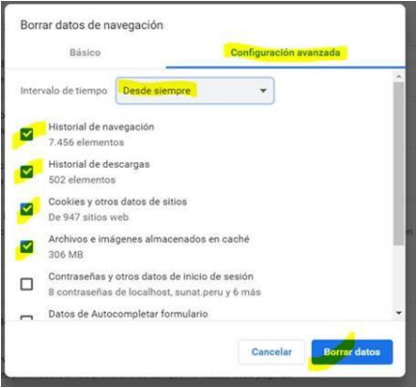
- Por último, cerrar y abrir una nueva ventana de Chrome e ingresar al portal del operador SUNAT.

- ¿Dónde ubico los manuales de uso y estructuras relacionados con la transmisión/registro de la Declaración de Exportación y Actos Relacionados con la salida de mercancías y medios de transporte?

Debe ingresar a la siguiente página web: http://www.sunat.gob.pe/operatividadaduanera/fast/estructuras/formato-DeclaSalida.html

- ¿Dónde puedo dirigirme para hacer mis consultas y reportar incidentes informáticos?

Debe dirigirse a los canales de atención establecidos para tal fin, que se encuentran detallados en el siguiente link:
http://www.sunat.gob.pe/institucional/contactenos/presencial_csc_servicios.html
- ¿Qué hacer en el caso de cambio de nave (roleo)?

Cuando no se haya embarcado la mercancía en la nave programada y se realice un cambio de la unidad de transporte sin el retiro de la carga del puerto, y el despachador de aduana o depósito temporal responsable debe rectificar la información del medio de transporte consignada en la RCE, excepto en el caso de contenedores vacíos.
No será necesario que el administrador o concesionario de las instalaciones portuarias anulen la CAE en el caso que haya sido transmitida.

- ACTOS RELACIONADOS CON LA SALIDA DE MERCANCÍAS Y MEDIOS DE TRANSPORTE (ARS)

  - GENERALIDADES

- ¿Cuáles son los Actos Relacionados con la Salida de la mercancía y medios de transporte (ARS) a transmitirse o registrarse?

- Reserva de la carga (RCA). Se denomina “booking” en la vía marítima y “pre-guía en la vía aérea.
- Recepción de la mercancía (RM).
- Relación de la carga a embarcar (RCE).
- Registro del ingreso del vehículo con la carga al aeropuerto (RIA).
- Registro del ingreso del vehículo con la carga al puerto (RIP).
- Carga a embarcarse (CAE).
- Carga embarcada (CE).
- Salida del vehículo con la carga no embarcada (CNE).
- Registro de embarque terrestre (RET).

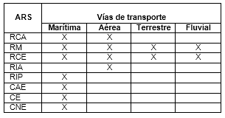

Nota: El RET solo aplica en las vías terrestre y fluvial.

- ¿Quiénes son los responsables de transmitir los Actos Relacionados con la Salida de las mercancías (ARS) y en qué plazos deben efectuarlo?
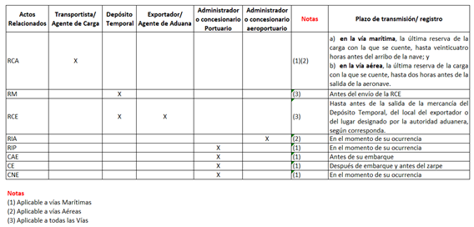

Adicionalmente en las vías terrestre y fluvial, el funcionario aduanero registra el RET, autorizando la salida de la mercancía del país.

- ¿Qué “puertas” (vías de transmisión/registro) tienen los usuarios para efectuar la transmisión o registro de los ARS?
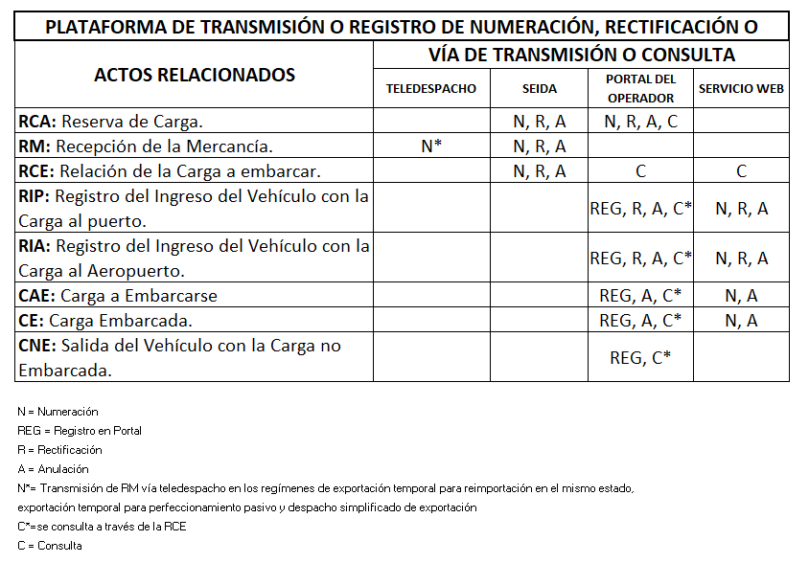

- ¿Qué regímenes soportarán los ARS?

Ver el Anexo 2 que se acompaña al presente, en el caso del régimen de Material para uso aeronáutico - Salida se soportarán los ARS a partir del 30.04.2020 con el código de Régimen 49 y solo en las vías Aérea y Marítima.

- ¿Qué debo revisar antes de transmitir? ¿Qué códigos de transacción se utilizarán en las transmisiones vía SEIDA?

Se debe revisar y aplicar las últimas versiones de las estructuras de los formatos xml de la DAM y actos relacionados. En el Portal SUNAT / Aduanas / Operatividad Aduanera / Estructuras de transmisión-Formatos.
También puede ubicarlos en el siguiente link:
http://www.sunat.gob.pe/operatividadaduanera/fast/estructuras/formato-DeclaSalida.html
Para las transmisiones electrónicas SEIDA se han definido códigos de transacción por cada vía de transporte y por cada proceso que constan de 4 dígitos.
Las efectuadas usando el web service y el Portal del Operador no requieren que se consigne código de transacción.
La relación de transacciones vía SEIDA para la transmisión de la declaración y actos relacionados con la salida de mercancías y medios de transporte (ARS) se muestra en el presente cuadro:
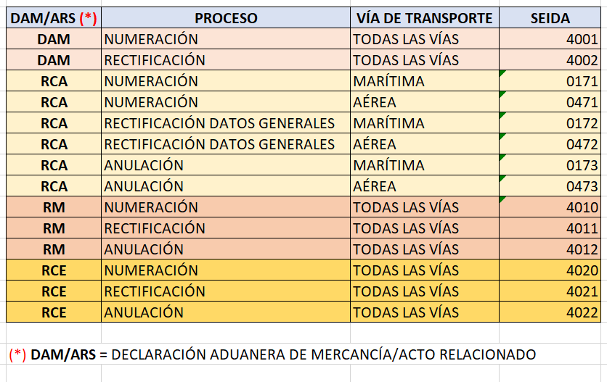
- ¿Quiénes pueden consultar el estado de la Declaración de Exportación y Actos Relacionados?

En el siguiente cuadro se muestran las opciones que tienen los operadores para consultar lo relacionado a la declaración y ARS.

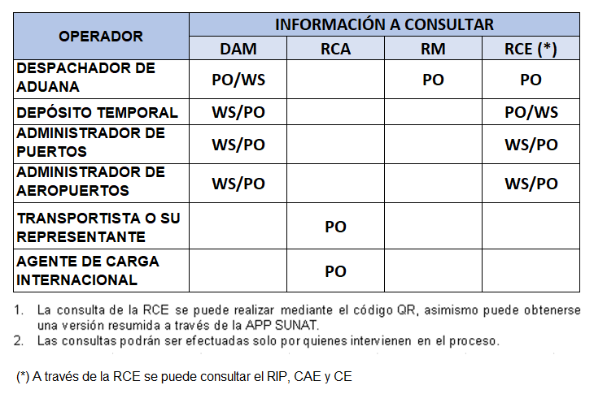

  - RESERVA DE LA CARGA (RCA) SOLO APLICA A LAS VÍAS MARÍTIMA Y AÉREA
- ¿Según el tipo de documento de transporte, ¿quién transmite la RCA?
La RCA (“Booking” en la vía marítima y “pre- guía” en la vía aérea) la transmite:
El transportista o su representante en el país, si se trata de documentos de transporte directo.
El agente de carga internacional, si se trata de una carga consolidada (con documentos de transporte master) y lo hace por cada documento de transporte hijo.
- ¿Cómo se describe la mercancía en la RCA?
Se describe conforme figurará en el documento de transporte, con un mínimo de 5 caracteres.
- Las fechas consignadas como estimadas en la RCA, ¿deben ser modificadas posteriormente si sufren variaciones?
No es necesario modificarlas porque son fechas estimadas.
- En el caso que un exportador solicite 2 o más reservas (1 contenedor por reserva) y solo se genera un BL por el total de contenedores, ¿Cómo se haría?
Se transmiten todas las reservas.
- ¿Hasta cuándo puedo rectificar automáticamente la RCA?
Hasta antes de la regularización de la declaración a la cual se encuentra asociada.

  - RECEPCIÓN DE LA MERCANCÍA (RM) APLICA A TODAS LAS VÍAS DE TRANSPORTE
- Si la mercancía correspondiente a una sola declaración ingresa al depósito temporal como carga suelta y luego se ingresa a un contenedor (carga única), ¿cómo se transmite?
Si la mercancía será embarcada en contenedor y la totalidad corresponde a una sola declaración, se transmite por contenedor.

- ¿Cuándo es mandatoria la transmisión del precinto?

Cuando el contenedor no es vacío y es del tipo:

    - 44 - 20 ft IL container (closed top)
    - 43 - 20 ft IL container (open top)
    - 45 - 40 ft IL container (closed top)
    - 21 - Container IC 20 feet
    - 22 - Container IC 30 feet
    - 23 - Container IC 40 feet
    - 2 - Epoxycoatedtank
    - 37 - Movable case: 10,90m < L < 13,75m
    - 34 - Movable case: 6,15m < L < 7,82m
    - 35 - Movable case: 7,82m < L < 9,15m
    - 36 - Movable case: 9,15m < L < 10,90m
    - 33 - Movable case: L < 6,15m
    - 41 - Non working refrigerated (reefer) container 30ft.
    - 15 - Nonworkingreefercontainer 20 ft
    - 10 - Nonworkingreefercontainer 40 ft
    - 7 - Refrigeratedtank
    - 24 - Refrigeratedtank 20 feet
    - 25 - Refrigeratedtank 30 feet
    - 26 - Refrigeratedtank 40 feet
    - 30 - Refrigeratedtank IC 20 feet
    - 32 - Refrigeratedtank IC 40 feet
    - 18 - Tankcontainer 20 feet
    - 19 - Tankcontainer 30 feet
    - 20 - Tankcontainer 40 feet
    - 27 - Tankcontainer IC 20 feet
    - 28 - Tankcontainer IC 30 feet
    - 29 - Tankcontainer IC 40 feet
    - 39 - Temperaturecontrolledcontainer 20 ft
    - 31 - Temperaturecontrolledcontainer 30 ft
    - 40 - Temperaturecontrolledcontainer 40 ft

- Si ya transmití el indicador o flag del último envío y me olvidé de enviar una RM, ¿qué puedo hacer?

Debe rectificar el indicador o flag de último envío de 1 a 0, luego transmitir la RM faltante y finalmente enviar el indicador o flag de último envío 1, con ello el sistema va a reevaluar el canal de control. No olvidar que se puede rectificar mientras no haya diligencia o RCE.

  - RELACIÓN DE CARGA A EMBARCAR (RCE) APLICA A TODAS LAS VÍAS DE TRANSPORTE
- ¿Cuáles son los estados de la RCE?

Para las vías terrestre y fluvial:

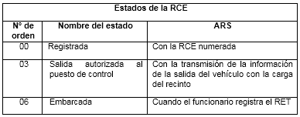

Para las demás vías de transporte (excepto en la vía aérea en donde sólo existe el estado 05):
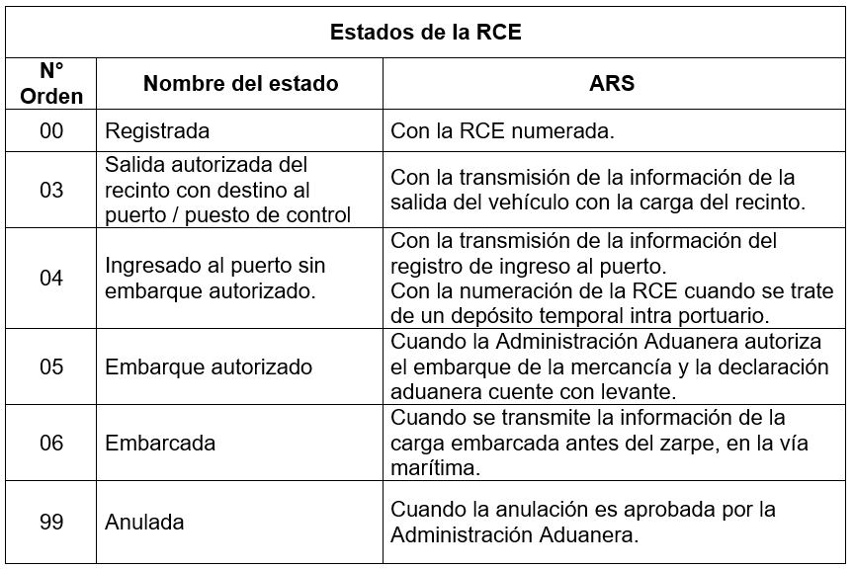

Nota: Adicionalmente existen los estados 01 seleccionada a control en el local del exportador y 02 salida autorizada del recinto con destino al SINI que son sólo aplicables al Régimen de Exportación Definitiva.

- Si ya tengo el indicador o flag del último envío y me olvidé de enviar una RCE, ¿qué puedo hacer?

Debe rectificar el indicador o flag de último envío de 1 a 0, luego transmitir la RCE faltante y finalmente enviar el indicador o flag de último envío 1. Cuando se trata de embarque desde el local del exportador el sistema va a reevaluar el canal de control. En la vía marítima se puede rectificar hasta antes de la transmisión del RIP.

  - REGISTRO DEL INGRESO DEL VEHÍCULO CON LA CARGA AL AEROPUERTO (RIA) SOLO APLICA A LA VÍA AÉREA
- ¿Qué debe verificar el Administrador o Concesionario del aeropuerto antes de permitir el ingreso del vehículo?

Debe verificar los datos de la(s) RCE que son transportadas por el vehículo. Entre ellos:
  - Placa del vehículo
  - Documento del conductor
  - N° de pallet
  - N° Guía de Remisión

- ¿Hasta cuándo puedo rectificar automáticamente el RIA?

Hasta la regularización de la DAM asociada a la RCE.
  - REGISTRO DEL INGRESO DEL VEHÍCULO CON LA CARGA AL PUERTO (RIP) SOLO APLICA A LA VÍA MARÍTIMA
- ¿Qué debe verificar el Administrador o Concesionario del puerto antes de permitir el ingreso del vehículo con mercancía proveniente de un depósito temporal extraportuario?

Debe verificar que la RCE tenga el estado 03 de “autorización de traslado al puerto”. Si es contenedor verificar que se encuentre precintado según el tipo de contenedor, el documento del chofer y la empresa de transporte. De ser conforme registra el RIP.

- ¿Hasta cuándo puedo rectificar automáticamente el RIP?

Hasta antes de transmitir la CAE en el caso de contenedores, y hasta antes de la transmisión de la CE cuando se trata de carga suelta o granel.

- ¿Qué debe hacer el puerto si el precinto físico del contenedor es diferente al transmitido en la RCE?

Independientemente del precinto transmitido en la RCE, el puerto debe registrar el precinto físico asociado al contenedor.

  - CARGA A EMBARCARSE (CAE) SOLO APLICA A LA VÍA MARÍTIMA
- ¿Qué debe verificar el Administrador o Concesionario del puerto antes de transmitir la carga a embarcar?
Se debe verificar que la RCE cuente con estado 04 Registro de ingreso al puerto.
- ¿Hasta cuándo puedo rectificar automáticamente la CAE?

La CAE no se puede rectificar, pero si se puede anular hasta antes de transmitir la CE, pudiendo con ello volver a efectuar la transmisión.

  - CARGA EMBARCADA (CE) SOLO APLICA A LA VÍA MARÍTIMA
- ¿Hasta cuándo puedo rectificar automáticamente la CE?

La CE no se puede rectificar, pero si se puede anular hasta antes de la regularización de la DAM relacionada, pudiendo con ello volver a efectuar la transmisión.

- DECLARACIÓN DE EXPORTACIÓN
- ¿Dónde puedo consultar la información de la declaración?
La información de la DAM debe ser consultada en el Portal del Operador, ver las instrucciones en el Anexo 3. Las declaraciones numeradas a partir de la implantación del SDA no deben ser consultadas en el portal de la SUNAT.

- ¿Qué debo tener en cuenta para efectuar la rectificación vía SEIDA?
Se debe transmitir consignando el indicador 58 y un texto mínimo de sustento de 20 caracteres y el indicador 59 si desea anexar documentos sustentatorios. Para saber cómo digitalizar los documentos sustentatorios revisar el Anexo 7.
- ¿Cómo puedo rectificar la declaración vía Portal del Operador o SEIDA?

Se deben seguir las instrucciones detalladas en el Anexo 4 y Anexo 5.

- Cuando transmito la regularización y el sistema muestra un mensaje de rechazo: “Para regularizar la DAM, debe contar con levante autorizado y una RCE no anulada con indicador de último envío”, ¿qué significa?

Debe verificar que la DAM cuente con levante autorizado, la RCE no esté anulada y que cuente con indicador o flag de último envío 1.

- ¿Qué hago si al transmitir el comprobante de pago el sistema muestra un mensaje de rechazo: “El comprobante no existe”

El exportador debe verificar que haya transmitido las facturas electrónicas a la SUNAT.

- Cuando transmito la regularización y el sistema muestra un mensaje de rechazo, por ejemplo: “El valor del comprobante de pago $1 000.00 es diferente al monto de la cláusula venta $1 200.00, ¿qué debo hacer?

El exportador debe verificar si ha emitido una nota de crédito que modifica el valor de la factura.

- ¿Cómo debo enviar la nota de crédito o débito como documento asociado?
Solo deben enviarse como documentos asociados en casos de contingencia, cuando por problemas en el sistema no pueda validarse el valor de cláusula de venta declarado. Antes debe verificarse que la nota de crédito o débito que modifica el valor de la factura o boleta haya sido aceptada por el sistema de comprobantes de pago SUNAT (exportador) de ser así, puede declararse como documento asociado. Instrucciones en Anexo 6 (Portal del Operador) y Anexo 6 A (SEIDA).
- ¿Cómo transmito cuando mi factura es por monto “cero” y se trata de muestras?
Debe declarar la muestra en una serie de la declaración con un valor FOB de US$0.01 con el fin de evitar los rechazos del sistema y regularizar la declaración y con respecto a las facturas de muestras comerciales con valor cero, puede registrar dicha factura como documento asociado utilizando el Portal del Operador o vía SEIDA, para ello, deberá registrar la serie y numero de factura en un solo campo que contiene 12 caracteres (los primeros 4 corresponden a la serie y los 8 restantes al número) y digitalizar el documento. Instrucciones en Anexo 6 (Portal del Operador) y Anexo 6 A (SEIDA).
- ¿Se puede vincular otro tipo de documentos como documentación asociada a la Declaración? ¹
Si es posible. Para ello se debe transmitir la siguiente información:
- Tipo de proceso: el código “S”
- Tipo de documento: 99-Otros.
- Número y fecha de documento asociado
- Fecha de vencimiento
- RUC del emisor del documento
No referidos a los documentos de control por mercancía restringida.

- INSUMOS QUÍMICOS Y BIENES FISCALIZADOS (IQBF)
- ¿Qué estado debe tener la autorización IQBF para vincularla en la numeración de la DAM?

Debe tener el estado de OTORGADA

- ¿En qué momento cambia el estado de la autorización IQBF de OTORGADA a DESTINADA?

Con la numeración de la DAM de exportación definitiva

- ¿En qué momento cambia el estado de la autorización IQBF de DESTINADA a CONCLUIDA?

Cuando se numera la última RCE con flag de último envío 1, asociada a la DAM

- Si trasmito el flag de último envío 1 con la RCE por error y falta(n) trasmitir otra(s) RCE asociada(s) a la DAM, ¿qué debo hacer?

Se debe rectificar la RCE y cambiar el flag de 1 a 0, para posteriormente trasmitir la(s) RCE faltante(s)

- ¿Cuál es el margen de tolerancia para la mercancía IQBF?

Es hasta el 5% en el caso mercancía a granel y
Hasta el 2% en el caso de mercancía envasada (no granel)

- ¿Cuál es la vigencia de una autorización IQBF?

Es de 60 días hábiles contados a partir de la fecha de su otorgamiento, debiendo estar vigente para la salida, a la fecha de embarque

- ¿Dónde encuentro más información sobre IQBF?

https://orientacion.sunat.gob.pe/index.php/empresas-menu/insumos-quimicos/autorizacion-de-ingreso-y-salida-de-bienes/6273-03-preguntas-frecuentes

